Bofællesskabet Bakken

Referat af I/S møde mandag 13. juni 2016

Til stede: Alle huse var repræsenteret, heraf 4 ved fuldmagt.

1. Valg af ordstyrer
Helge Jacobsen hus 9 var ordstyrer

2. Valg af referent og tonemestre
Anne Dorte hus 9 var tonemester
Suzan Madsen hus 10 var referent

3. Godkendelse af dagsorden

Dagsordenen blev ændret således at 3 ændringsforslag blev behandlet først og eventuelle beslutninger her indgår som ændringer til bestyrelsens samlede forslag. For ændringsforslagene gælder simpelt flertal.

4. Forslag fra medlemmer.

4a – Oprindeligt forslag fra Arne og Eva kan ses i bilag 4a
4b – Oprindeligt forslag fra Erik kan ses i bilag 4b
4c – Oprindeligt forslag fra Sara kan ses i bilag4c

4a. Udmatrikuleret areal samt deklaration.

Eva og Arne gennemgik deres ændringsforslag til deklaration på grunden, besvarede spørgsmål og justerede forslaget undervejs.

Forslag 2 er et princip forslag som handler om at de nye ejere har et areal hvor de ikke skal spørge BF om hvad de må bruge arealet til, men at der skal være fri passage i 1,3m bredde.
Det er tanken at de 2 fremtidige gårdejere skal dele den udmatrikulerede jord imellem sig. BF vil gøre brug af en af 2 eksisterende standardkontrakter som bestemmer hvordan de i udgangspunktet hver især har ret til at råde over arealet.
Ifølge kommunen skal der udmatrikuleres ca 500 m2 incl. Bygning for at sælge stuehuset. Arealet skal være sammenhængende – men hele arealet behøver ikke sælges med fuld råderet.
Det blev understreget at ingen af de modeller vi har arbejdet med er godkendt i kommunen – og at en godkendelse af tilhørende matrikel er en forudsætning for et salg.
Der blev udtrykt ønske om at ligestille gårdejere med andre bofæller i forhold til at have et areal med fuld rådighed.
Der blev udtrykt ønske om at bevare mulighed for at kunne friholde gårdspladsen som fælles areal så vidt muligt samt at ind tænke muligheder for evt. opførelse af længe eller andet på tidligere bebyggede områder.
Der udmatrikuleres totalt ca. 500 m2. Det søges godkendt hos kommunen at kun et areal ca. 0,5 m rundt om stuehuset mod N,S og V - samt ca. 10-15 m ud for Ø gavlen indgår med fuld råderet (dog med deklaration om 1,3 m bred passage).
Beslutning 4a
Referentens noter fra beslutning
Køberne af ejerlejlighederne har råderet til det det skraverede areal) på samme vilkår, som gælder for andre bofællers råderet over egne haver. Der skal dog til enhver tid være et gennemgående adgangsvej på min 1,3 m bredde, som skaber uhindret adgang mellem Sydtorv hhv. skuret i længen og materialepladsen, for resten af bofællesskabets beboere, som disse frit kan benytte, dog uden at tage ophold på adgangsvejen. Der skal ligeledes være adgangsvej fra gårdspladsen syd om længen om til skur og materialeplads. Såfremt der opstår uenighed om kvaliteten af adgangsvejene, træffer fællesmødet endelig beslutning.
Der udarbejdes deklaration, så råderetten over de 2,5 meter ud mod vest samt ud på Sydtorvet og bunden af haven begrænses således, at alle ændringer skal godkendes af fællesmødet.
Den præcise udmatrikulering samt de præcise deklarationer udarbejdes i samarbejde med landinspektøren og advokaterne ud fra det første forslag, og godkendes på I/S møde i august inden boligerne udbydes til salg.
For stemte 24
Imod stemte 16
Blankt stemte 7
Bestyrelsens endelige forslag har indarbejdet ændringen.

5b. Undersøgelse af differentieret udlodning

Erik fremlage sit skriftlige oplag og henstillede til en udsættelse af beslutning om udlodning for at bevare flest mulig penge i BF kassen.

Christian havde talt med skatteafdelingen på sit arbejde.
I udgangspunktet kan man ikke lave dif. Udbytte.
- Hvis man kan argumentere for at nogle har arbejdet særligt meget i I/S kan man give dem ex. udbytte
- Man kan lave en dif. Ejerandel – Men det bliver svært at administrere.
- Skat har for travlt – Man kan altid spekulere i at det ikke opdages.
Alt i alt er der ikke nogle muligheder
Arne og Eva med flere tilkendegav i øvrigt at de ikke ville stemme for et differentieret udbytte.
4 stemmer for
31 stemmer imod
8 stemmer blankt
Beslutning 5b. Bestyrelsens oplæg omkring udbytte fastholdes.

5c. Salgsproces

Sara gennemgik sit forslag.
Under debatten blev der justeret en smule og nedenstående blev sendt til afstemning

- Hvis to eller flere ejere er interesseret i at købe en lejlighed, trækkes der
lod om hvem der får lov til at købe.

- Hvis en lejlighed bliver sat til salg i fri handel, kan der ikke tages en højere pris end pris B. Bestyrelsen beslutter derefter hvem der får lov at købe, skulle flere være interesseret.

- Hvis en ejer/lejer køber den ene lejlighed, bliver denne/disse inviteret med i beslutningsprocessen, om hvem der får lov at købe den anden lejlighed, skulle denne ryge i fri handel.

- Man kan ikke købe en lejlighed med henblik på udlejning og den samme køber kan ikke købe begge ejerlejligheder.

- Bestyrelsen skal sikre at værdierne i IS afspejles i salgsprisen og den pris B ejendomsmægleren giver, skal være under forudsætning af en forventet liggetid på 3-6 måneder.

Beslutning 5c – Ovennævnte punkter indgår i bestyrelsens forslag.

36 stemmer stemte for de 5 tilrettede punkter.
9 blanke

6. Beslutning om salg af stuehuset

Vedtagne ændringsforslag indgik sammen med bestyrelsens forslag til samlet beslutning.

Beslutning 6 – Bestyrelsens forslag blev vedtaget justeret for de 2 beslutninger under punkt 4a og 4c.
Bestyrelsen har efter IS mødet den 13. Juni udarbejdet vedlagte endelige beslutning, hvor de besluttede ændringsforslag fra IS mødet den 13. Juni er indarbejdet i en endelig version af beslutningen, dateret den 16. Juni 2016.
Endelig beslutning om salg af stuehuset som 2 ejerlejligheder
(som vedtaget på I/S-mødet mandag d. 13/6-2016)
Tekster i kantet parentes [...] er ikke en del af selve beslutningen på mødet, men er medtaget for at tydeliggøre, hvad det er, der er besluttet.
Bakken I/S træffer hermed beslutning om salg af stuehuset som 2 ejerlejligheder således, at handlerne er på plads og overtagelse kan ske senest d. 1/2-2017. I den forbindelse bemyndiges bestyrelsen til at træffe alle de med forberedelserne til salg og selve salget forbundne beslutninger og dispositioner samt underskrive endelige købskontrakter uden godkendelsesforbehold, herunder
- at få udmatrikuleret det areal, der skal høre til de 2 ejerlejligheder på følgende måde:
Køberne af ejerlejlighederne har råderet til det skraverede areal [= den gule markering på billedet nedenfor, som på I/S-mødet blev vist på bærbar og storskærm] på samme vilkår, som gælder for andre bofællers råderet over egne haver. Der skal dog til enhver tid være en gennemgående adgangsvej på min. 1,3 m bredde, som skaber uhindret adgang mellem Sydtorv hhv. skuret i længen og materialepladsen for resten af bofællesskabets beboere, som disse frit kan benytte, dog uden at tage ophold på adgangsvejen. Der skal ligeledes være adgangsvej fra gårdspladsen syd [meningen var selvfølgelig 'nord'] om længen om til skur [= fyrrum i længen] og materialeplads. Såfremt der opstår uenighed om kvaliteten af adgangsvejene, træffer fællesmødet endelig beslutning.
Der udarbejdes deklaration [for så vidt kommunen kræver, at der udmatrikuleres min. 2,5 meter på alle sider af huset], så råderetten over de 2,5 meter ud mod vest samt ud på Sydtorvet [og gårdspladsen] og bunden af haven [den østligste del af det udmatrikulerede] begrænses således, at alle ændringer skal godkendes af fællesmødet.
Den præcise udmatrikulering samt de præcise deklarationer udarbejdes i samarbejde med landinspektøren og advokaterne ud fra det første forslag, og godkendes på I/S møde i august [og i kommunen] inden boligerne udbydes til salg.
- at få lavet udkast til ændring af vedtægterne for hhv. I/S og Grundejerforeningen, først og fremmest "25" til "27" men derudover også de på side 4 i gårdudvalgets endelige notat nævnte yderligere ændringer, og få de ændrede vedtægter godkendt på ekstraordinær generalforsamling i I/S og Grundejerforeningen samt godkendt i kommunen
- at få flyttet ejerpantebrevet på 1,4 mio. kr. fra gårdens stuehus til fælleshuset
- at få den pantstiftende servitut på stuehuset bredt ud, så begge lejligheder får en pantstiftende servitut på 5.000,- kr.
- at få besigtigelsesrapporten på stuehusets fællesdel ændret til en tilstandsrapport, at få lavet yderligere en tilstandsrapport for hver af de 2 lejligheder og at få lavet 3 elrapporter for hhv. fællesdelen og de 2 lejligheder
- at få indhentet endelige vurderinger - i stedet for den foreløbige vi har - af salgspriserne for de 2 lejligheder hos flere mæglere, jf. proceduren beskrevet på s. 5 i gårdudvalgets endelige notat, herefter kaldet 'pris A'. Pris A svarer til den vurdering, en ejendomsmægler giver i en situation, hvor man skal finde prisen på noget, der ikke skal sælges. F.eks. vurdering af et hus i forbindelse med skilsmisse, hvor den ene part bliver boende, og huset derfor ikke kommer til salg. Modellen er valgt for at undgå, at bofæller skal forhandle pris med bofæller.
- at få mæglernes vurderinger af priserne på lejlighederne, hvis det var dem, der skulle sætte dem til salg, herefter kaldt 'pris B'. Pris B anvendes som forhandlingsudgangspunkt, hvis forkøbsretten ikke benyttes, og salget går ud i fri handel.
- at få opsagt de nuværende lejemål
- at få udarbejdet en samejekontrakt for de 2 lejligheder
- at få udarbejdet købskontrakter
- at udbyde lejlighederne til salg på følgende måde:
  - Forkøbsret til egen lejlighed (jf. gårdudvalgets notat) til nuværende lejere til de endeligt vurderede salgspriser (pris A)
  - I det omfang, det ikke fører til salg: Forkøbsret til begge lejligheder til ejerne i bofællesskabet (pris A). Hvis to eller flere ejere er interesserede i at købe en lejlighed, trækkes der lod om, hvem der får lov til at købe
  - Forkøbsret til den anden lejlighed til nuværende lejere (pris A)
  - I det omfang, det ikke fører til salg: Udbud til Interesselisten (pris B)
  - I det omfang, det ikke fører til salg: Udbud i fri handel (pris B)
  - I ingen af de ovennævnte situationer kan man købe en lejlighed med henblik på udlejning, og den samme køber kan ikke købe begge ejerlejligheder
  - Fælles for d) og e) gælder, at der ikke kan tages højere pris end pris B, at bestyrelsen beslutter, hvem der får lov at købe, skulle flere være interesserede, og at hvis en ejer/lejer køber den ene lejlighed, bliver denne/disse inviteret med i beslutningsprocessen om, hvem der får lov at købe den anden lejlighed
  - Bestyrelsen skal sikre, at værdierne i I/S afspejles i salgsprisen, og den pris B ejendomsmæglerne giver, skal være under forudsætning af en forventet liggetid på 3-6 måneder
  - I tilfælde af prisnedslag til eksterne købere får nuværende lejere og ejere mulighed for at udnytte deres forkøbsret i det omfang og den rækkefølge, der er nævnt i a), b) og c)
  - Bestyrelsen kan give prisnedslag på op til 200.000 kr. for stuelejligheden og 100.000 kr. for 1. sals-lejligheden i forhold til pris A uden fornyet godkendelse fra et I/S-møde, såfremt det mod forventning skulle vise sig nødvendigt
  - Bestyrelsen fastlægger i øvrigt en proces for salgene i overensstemmelse med de relevante dele af hussalgsproceduren, herunder samtaler med mulige købere i henhold til §9 i I/S-kontrakten
- at få tegnet ejerskifteforsikring i forbindelse med salgene
- efter salg at udlodde et beløb til hver enkelt interessent svarende til den højeste skattebetaling jf. s. 6 i gårdudvalgets endelige notat
- at overføre det resterende provenu ved salget til Grundejerforeningen
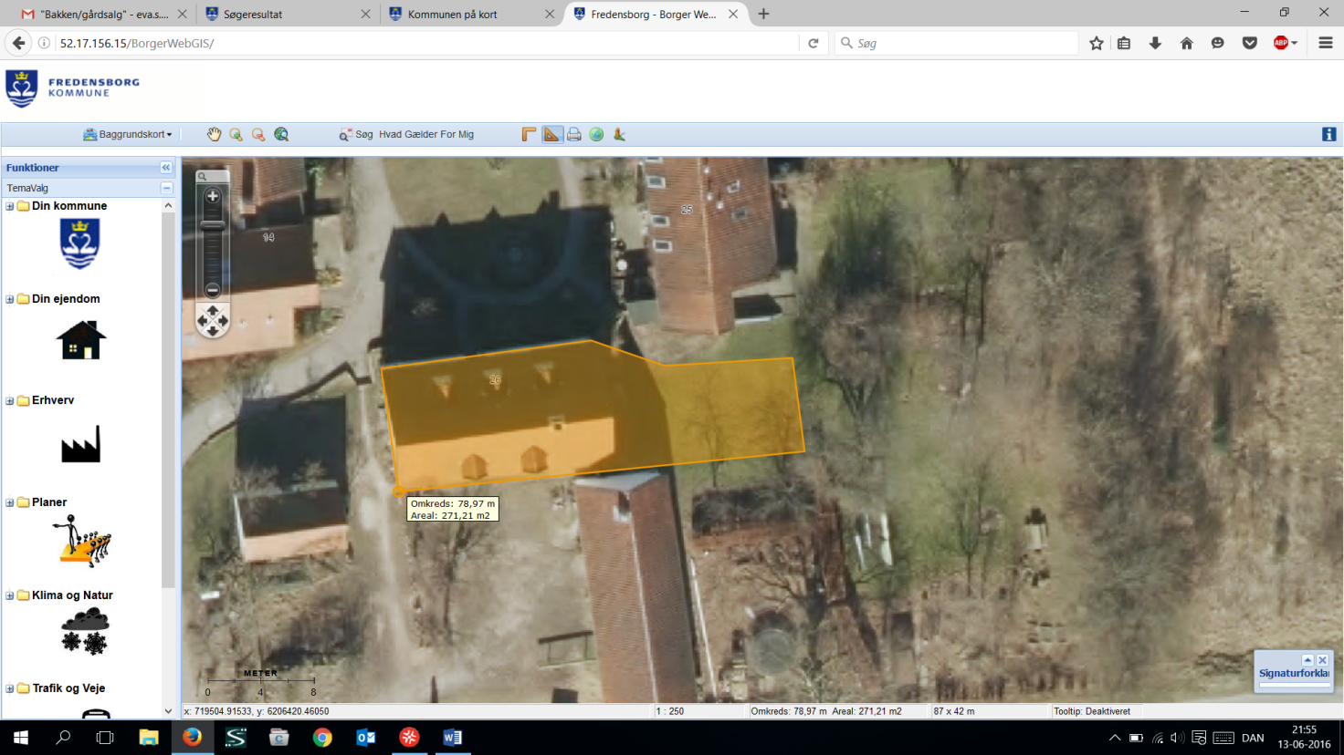

Bofællesskabet Bakkens Bestyrelse, 16/6-2016
Hus 17 og 19 deltog ikke i afstemningen –
Der var dermed 46 stemmer og dirigenten konstaterede vi var beslutningsdygtige.
36 stemmer stemte for
8 stemte imod.
2 stemte blankt

7. Eventuelt
Sara meddelte at hun havde talt med lejerne på gården og at hun ville give dem besked om beslutningen.
Arne henstillede til at man ikke skulle ha berøringsangst i forhold til gårdens lejere. De ville gerne tale om det.

Bilag 4a
Forslag 1
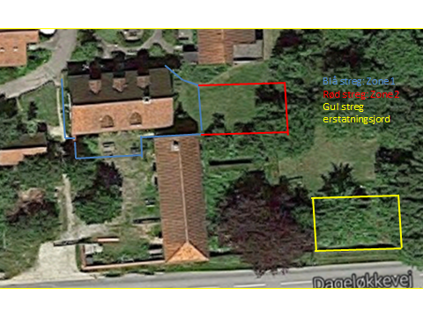

Der udmatrikuleres et areal på 500 kvadratmeter. Dette deles ind i tre zoner:

Blå Zone:
En del af gårdspladsen tættest på stuehuset, hvor der må anlægges en terrasse. Der skal fortsat være adgang om til haven for græsslåmaskine og adgang til materielplads gennem gårdspladsen.
4-6 meter fra østgavlen, som gårdens beboere må råde frit over, dog med de samme restriktioner, som Bakkens øvrige husejere har i relation til deres haver.
Der må dog ikke i blå zone udføres anlæg eller andet, der negativt påvirker adgangsforholdene som beskrevet i rød zone.

Rød zone:
Resten af det matrikulerede areal, som gårdens beboere må benytte, men som bofællesskabet indretter og vedligeholder. Øvrige bofæller har adgang til området, men der må ikke tages ophold. Afslutningen af arealet mod vest udgør dog til enhver tid en uhindret og gennemgående adgang på min 1,3 m bredde, som alle Bakkens beboere frit kan benytte som adgang til materielpladsen og skuret i længen
Gul zone:
Så længe bofællesskabet vil håndhæve kravet om adgangsvej og restriktionerne i zone 3 skal gårdens beboere have et areal i gårdhaven langs Dageløkkevej af samme størrelse stillet til fri disposition. På dette areal har gårdens beboere samme rettigheder og pligter som andre bofæller har i relation til deres private haver.
Såfremt Bofællesskabet ønsker at frafalde adgangskravet og restriktionerne i pkt. 3 skal dette varsles mindst 2 år før ikrafttræden, medmindre der er enighed mellem Bofællesskabet og begge lejligheder om at gennemføre ændringen tidligere.

Forslag 2

(ændringsforslag til teksten med "bakkeånd"):

Køberne af ejerlejlighederne har råderet til det udmatrikulerede udenomsareal på samme vilkår, som gælder for andre bofællers råderet over egne haver. Der skal dog til enhver tid være et gennemgående adgangsvej på min 1,3 m bredde, som skaber uhindret adgang mellen sydtorv hhv. skuret i længen og materialepladsen, for resten af bofællesskabets beboere, som disse frit kan benytte, dog uden at tage ophold. Såfremt der opstår uenighed om kvaliteten af den gennemgående adgangsvej, træffer fællesmødet endelig beslutning.

Bilag 4b
Kære alle

Hermed ændringsforslag til det af bestyrelsen d.d. udsendte beslutningsforslag om salg af stuehuset som 2 ejerlejligheder

Tillæg til bestyrelsens beslutningsforslag.
At få udarbejdet en oversigt over de enkelte huses skattemæssige provenu.

Ændringsforslag til næstsidste pind i bestyrelsens beslutningsforslag.

De enkelte husstande får som minimum refunderet beregnet skat i medfør af salg af stuehus.

Med det formål at bevare så stor en del af det samlede provenu som muligt i fælleskassen undersøges eventuelle muligheder for individuel refusion af beregnet skat. Beslutning om refusionens størrelse udsættes derfor indtil vi har fået afklaret div. skattetekniske forhold og muligheder.

hilsen
Erik

Bilag 4c
Forslag til hussalgsprocedure i forhold til evt salg af gården.

- Hvis to eller flere ejere/bofæller er interesseret i at købe en lejlighed, trækkes der lod om hvem der får lov til at købe.

- Hvis en lejlighed bliver sat til salg i frihandlen, fastsættes en pris (Pris B), som ikke er til forhandling. Bestyrelsen beslutter derefter hvem der får lov at købe, skulle flere være interesseret.

- Hvis en Bakkeboer køber den ene lejlighed, bliver denne/disse inviteret med i beslutningsprocessen, om hvem der får lov at købe den anden lejlighed, skulle denne ryge i frihandel.

- Man kan ikke købe en lejlighed med henblik på udlejning.

Suzan Madsen, Dato Helge Jacobsen, Dato

Referent Ordstyrer

